Theseus en de Amazonen
Mythografen blijven heel vaag in het benoemen van de redenen waarom Theseus naar de Amazonen trok. Sommige vertellen dat hij samen met zijn vriend en voorbeeld Herakles naar de Amazonen ging, anderen zeggen dat hij met Perithoös optrok. Het heeft onze voorkeur om eerder de tweede versie te volgen. De mythen van Theseus zijn een flauw afgietsel van die van Herakles. Ook in de verhalen over Theseus en de Amazonen zitten nogal wat gelijklopende patronen met die van Herakles. Theseus was een held die zijn grote voorbeeld kopieerde. Op drie belangrijke punten was hij echter geen kopie van Herakles:
- Theseus stichtte een democratie, dat doet Herakles niet (het enige punt waarin Theseus uniek is in positieve zin)
- Theseus keerde niet op eigen kracht terug uit de Onderwereld, dat doet Herakles wel (tweemaal zelfs)
- En ze verschilden heel sterk in hun omgang met vrouwen
We weten al hoe hij de liefde van Ariadne gebruikte om de Minotaurus te verslaan en hoe hij haar achterliet op het eiland Naxos. Deed hij dat omdat hij haar moest afstaan aan Dionysos? Zijn er geen betere redenen te bedenken? In de eerste plaats had Theseus Ariadne niet meer nodig. Maar belangrijker nog: de hele expeditie van Theseus naar Kreta was erop gericht om een schuld (schatting) tussen twee vijandige staten ongedaan te maken. Daarvoor vermoordde hij de Minotaurus. Hoe hadden de Atheners gereageerd wanneer Theseus met de prinses van Kreta als zijn bruid terugkeerde naar hun stad? Burgers die elke negen jaar zeven jonge mannen en zeven jonge maagden moest offeren aan de Minotaurus op Kreta. Had Koning Minos van Kreta de Atheners niet vernederd in een militaire campagne? Theseus kon Ariadne niet meenemen. Het politiek klimaat was daar niet rijp voor. En Theseus vond zijn ambities om koning en held te worden van Athene belangrijker dan Ariadne gelukkig maken… ‘Volgens de zanger Homerus werd ze op verzoek van Dionysos gedood door Artemis van de zilveren boog, maar anderen menen dat ze ziek en zwanger van Theseus op Cyprus beland is en in het kraambed stierf. Uit medelijden bezorgden Cypriotische vrouwen haar liefdesbrieven van Theseus die ter plaatse door een dichter werden geschreven, en door hun zoete beloften haar laatste maanden verlichtten.’ Theseus heeft ook in zijn latere leven niet zoveel geluk gekend in de liefde. Zo werd hij verliefd op de Amazonekoningin Antiope. ‘Omdat hij haar echter niet zelf durfde te benaderen, vroeg hij Euneus of die zijn zaak wilde bepleiten.’ Euneus was één van zijn bemanningsleden waarmee Theseus op expeditie naar de Amazonen trok. Dit mythische verhaal is een typische kolonisatiemythe (net als de Argonautentocht). Euneus was met zijn twee broers Thoas en Soloön meegegaan op de expeditie naar de Amazonen. Antiope wees Theseus toenaderingen af. Zij had haar oog laten vallen op Soloön, de broer van Euneus. ‘Pas toen Soloön zich in de rivier de Thermodon verdronken had, besefte Theseus wat er zich had afgespeeld.’ Hij stichtte een stad aan de rivier, liet de overgebleven broers als kolonisten achter en ontvoerde Antiope naar Athene. ‘Of zij verliefd was op Theseus hebben de mythevertellers nergens vermeld, ze kreeg wel een zoontje, dat ze naar haar zuster Hippolytos noemde.’ De zus van Antiope, Oreithyia, zwoer wraak. Andere mythografen zeggen dat die zuster Hippolyte was die Herakles de gordel gaf. Samen met hun bondgenoten de Skythen, belegerden de Amazonen, Athene. Pas na vier maanden begonnen vredesonderhandelingen. Antiope vocht aan de zijde van Theseus. Weer had Theseus een vrouw gekozen die tot de vijand van de Atheners behoorde. De Amazonen hadden omwille van Antiope vier maanden lang Athene belegerd. Theseus trouwde niet met Antiope, maar ze kregen wel een zoon: Hippolytos.
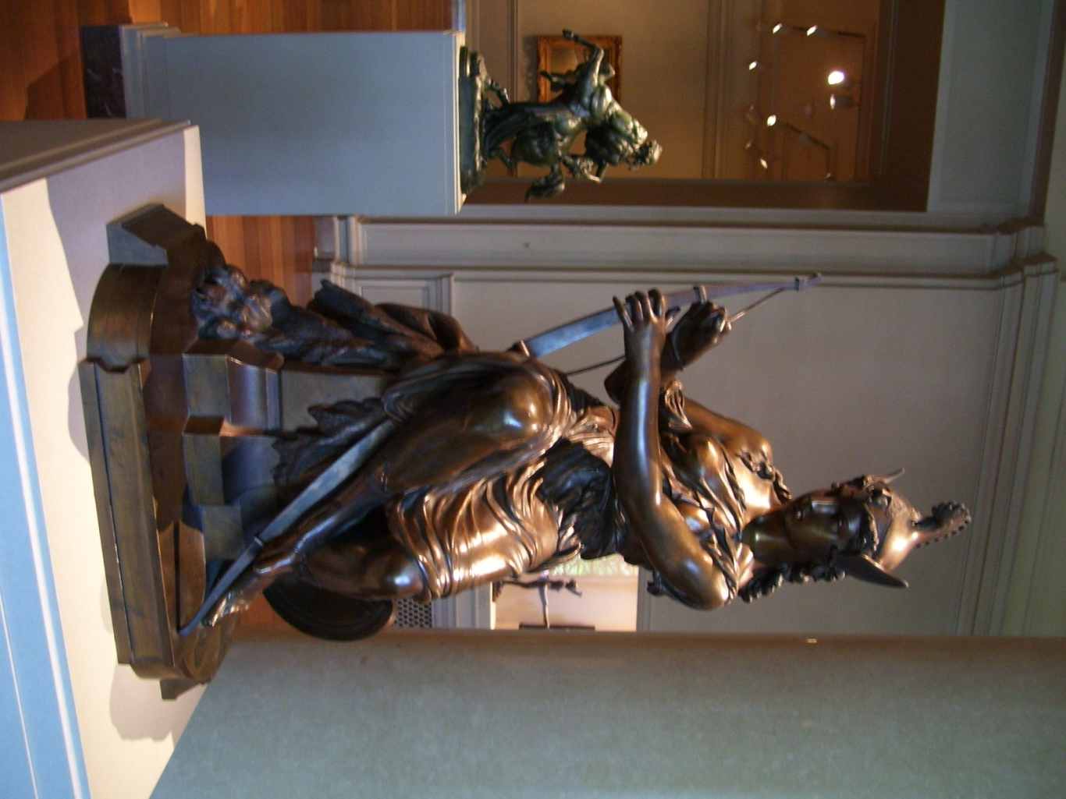
Pierre Eugene Emile Hebert, Antiope maakt zich op voor de strijd (1860)
Theseus trouwde met de zus van Ariadne, de Kretenzische prinses Phaedra. Blijkbaar was het politieke klimaat nu wel gunstig om een vredeshuwelijk met Kreta te sluiten. ‘Hij wilde dat de verhouding met Kreta zou verbeteren nu koning Minos dood was, en vroeg de hand van een veel jonger zusje van Ariadne, dat Faidra heette. Minos was opgevolgd door zijn zoon en er kwam een einde aan de vete tussen Athene en Kreta.’ Theseus hield van Phaedra. Moest zijn liefde voor haar goedmaken wat hij haar zus Ariadne ooit had aangedaan? Theseus stuurde zelfs de zoon die hij bij Antiope had, Hippolytos, weg. Hij werd troonopvolger van de koning van Troizen, daar waar Poseidon Theseus ooit had verwekt. ‘Zodoende was er voor Hippolytos geen reden zijn wel wettige broers Akamas en Demophoön, de zonen van Phaidra, het recht te betwisten over Athene te regeren.’ Theseus en Phaedra kregen twee zonen; Akamas en Demophoön. Antiope was echter niet zo blij met het ‘verstandshuwelijk’ tussen Athene en Kreta. ‘De jaloerse Antiope, die niet zijn wettige vrouw was, verstoorde de bruiloft doordat ze volledig gewapend binnen kwam stormen en de gasten dreigde te vermoorden.’ Theseus doodde haar…
In Troizen richtte Hippolytos een tempel op ter ere van Artemis. En omdat de kuise Hippolytos weigerde aan Aphrodite te offeren, zorgde de jaloerse godin van de liefde ervoor dat Phaedra smoorverliefd word op haar stiefzoon. Tijdens een van Theseus’ lange reizen probeerde zijn oom Pallas, de broer van Aegeus, de macht te grijpen in Athene. ‘Theseus kwam net op tijd terug om het tij te keren en Pallas te doden.’ Theseus had een bloedverwant, zijn oom, gedood en volgens een Atheense wet volgde daarop verbanning voor een jaar. ‘Omdat Theseus niet wilde dat hij als koning anders werd berecht dan een andere burger, bracht hij zijn vrouw en zoontjes naar Troïze.’ Bij zijn zoon Hippolytos… Phaedra werd verliefd op haar stiefzoon. Ze schreef hem een liefdesbrief. Hippolytos verbrandde de brief en stormde Phaedra’s kamer binnen ‘en maakte haar op luide toon verwijten. Zij rukte echter haar kleren van haar lijf en riep uit: ‘Help, help! Ik word verkracht!’ Daarop verhing zij zich aan de latei balk en liet een briefje achter waarin ze hem beschuldigde van de gruwelijkste misdaden.’ Toen Theseus het briefje vond vervloekte hij zijn zoon in smeekbeden aan de goden. Theseus’ vader Poseidon verhoorde zijn gebeden. Op zijn vlucht is Hippolytos langs de rotskust opgeschrikt door een zeemonster en verongelukt.
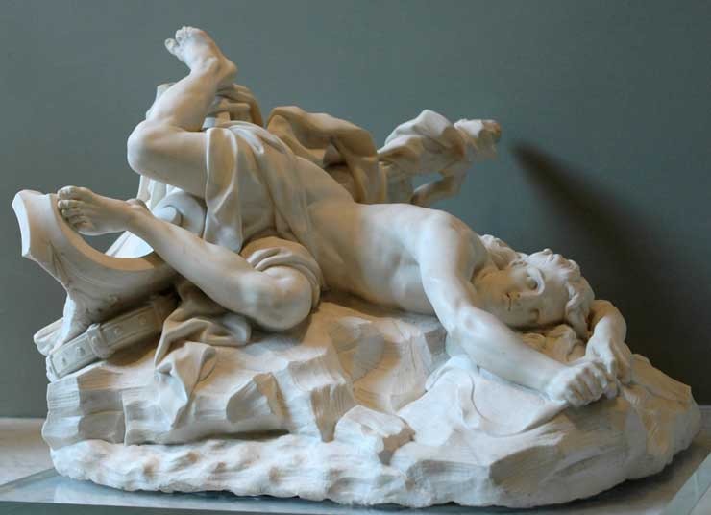
Jean-Baptiste Le Moyne, De dood van Hippolytos (1715)

Imme Dros, Griekse Mythen, p. 424
Robert Graves, Griekse Mythen Deel 1, p. 473
Robert Graves, Griekse Mythen Deel 1
Imme Dros, Griekse Mythen, p. 433
Imme Dros, Griekse Mythen , p. 437
Robert Graves, Griekse Mythen Deel 1, p. 477
Robert Graves, Griekse Mythen Deel 1, p. 475
Imme Dros, Griekse Mythen, p. 438
Imme Dros, Griekse Mythen
Robert Graves, Griekse Mythen Deel 1, p. 478

